臺南大學「2010英語文教學研討會」議程
日期：99年11月6日（星期六） 地點：臺南大學 文薈樓J106室
時 間 | 活 動 內 容
8：20~08：30 | 來 賓 報 到
8：30~8：50 | 開幕與致詞(國立臺南大學 黃秀霜校長、人文學院院長 張院長清榮)
8：50~9：50 | 主持人：許綬南主任(臺南大學英語學系主任)  專題演講 主題：  主講人：邱源貴教授(國立成功大學外國語文學系系主任)
9：50~10：10 | 茶 敘
第一場研討  10：10~11：15 | 主持人:高實玫副教授(國立成功大學外國語文學系副教授)
第一場研討  10：10~11：15 | 論文發表(一) 發表人:曾妍娟(長榮大學企業管理學系/語文中心助理教授)  題目：A Review of the Study Methods of the First Language Transfer to Second Language Writing and Their Result
第一場研討  10：10~11：15 | 論文發表(二)  發表人:彭鳳珍/張盈盈(致遠管理學院財務金融學系助理教授/元培科技大學企業管理系助理教授)  題目：How Does Knowledge of Word Formation Rules in the English Language Influences English Vocabulary of ESL Students at a Private University in WEST VIRGINIA?
第一場研討  10：10~11：15 | 論文發表(三) 發表人:郭儒霖(Doctoral Student of Education ,Griffith University, Australia)  題目：Group Cohesion as a Motivational Factor to Fostering Learner Interest in Language Classrooms
第二場研討  11：20~12：25 | 主持人：廖招治教授(國立嘉義大學外國語言學系暨研究所教授)
第二場研討  11：20~12：25 | 論文發表(一)  發表人:蔡鎮宇/孫乃茹(淡江大學課程與教學研究所研究生/淡江大學課程與教學研究所研究生)  題目：師資生於偏鄉國中使用『主題式』英語教學實施歷程初探
第二場研討  11：20~12：25 | 論文發表(二) 發表人：許智崴(文藻外語學院外語教學系)  題目：Learning English through Films：A Survey Study of College Students’ Strategies and Perspectives
第二場研討  11：20~12：25 | 論文發表(三)發表人：吳宜錚/鄭安勝(長榮大學翻譯學系助理教授/長榮大學翻譯研究所研究生)  題目：Interpreters in the Classroom: AS Helper in Learning?
12：25~13：30 | 午餐時間
第三場研討  13：30~14：35 | 主持人：葉純純副教授(中正大學外國語文學系暨研究所副教授)
第三場研討  13：30~14：35 | 論文發表(一) 發表人:汪友于(國立新竹教育大學課程與教學博士候選人)  題目：Effect of Reading Strategies on the TOEIC Reading Test: A Case Study
第三場研討  13：30~14：35 | 論文發表(二) 發表人:梁馨云/楊琇琇(國立屏東教育大學英語學系碩士班研究生/國立屏東教育大學英語學系助理教授)  題目:Missing the Mark: Analysis of Junior High School English Teachers' Views and Practices of the Reading Benchmarks in the Grade 1-9 Curriculum Guidelines
第三場研討  13：30~14：35 | 論文發表(三)  發表人:詹餘靜/林明玉(國立台北教育大學兒童英語教育學系教授/臺北縣後埔國小教師)  題目:級任老師輔助英語教學對小二英語學習成就和學習態度之影響
第四場研討  14：40~15：25 | 主持人：邱靖媛副教授(南華大學外國語文學系系主任)
第四場研討  14：40~15：25 | 論文發表(一) 發表人:陳聖傑/林琬婷(國立台灣科技大學應用外語所副教授/國立台灣科技大學應用外語所研究生)  題目：A Study of Compliments and Compliment Responses by EFL Students
第四場研討  14：40~15：25 | 論文發表(二) 發表人：徐榕蓮(三重國小英語教師)  題目：Parent-Child Interactions in Shared Chinese and English Picture Book Reading
15：25~15：45 | 茶敘
第五場研討  15：45~16：50 | 主持人：陳國榮副教授(中正大學外國語文學系暨研究所副教授)
第五場研討  15：45~16：50 | 論文發表(一) 發表人：廖淑芬(屏東商業技術學院應用英語系副教授)  題目:The Illustrations of “Literariness in Language”, with the Examples from Hemingway’s Short Stories
第五場研討  15：45~16：50 | 論文發表(二) 發表人：李晶菁(私立大葉大學英美語文學系講師)  題目:Implementation of Reader’s Theater in Poetry Instruction: A Comparative Study
第五場研討  15：45~16：50 | 論文發表(三) 發表人：王怡淑(國立暨南國際大學外國語文學系碩士班研究生)  題目：魯西迪 《魔鬼詩篇》中混血文化認同的問題
16：50~ | 賦 歸
臺南大學「2010英語文教學研討會」
報名表
姓名
性別 | □男 □女
所屬單位
職稱
通訊地址
E-Mail
聯絡電話 | (辦公室) | (住宅) | (傳真)
行動電話
午餐 | □葷食 □素食
研習證明 | □不需要 □需要
備註 | 1.報名方式  (1)傳真：(06)214-4317(傳真前先來電告知)  (2)E-mail：singling@mail.nutn.edu.tw  (3)線上報名請參照 http://whale.nutn.edu.tw/signup/Users/signuplist.aspx  (4)國中小學教師報名請至http://inservice.edu.tw/index2-3.aspx  (5)郵寄：台南市中西區70005樹林街二段33號臺南大學英語學系  2.聯絡人：臺南大學英語學系 邱世伶小姐  06-213-3111 分機626  3.報名截止日期：99年10月24日(週日)

交通與位置圖
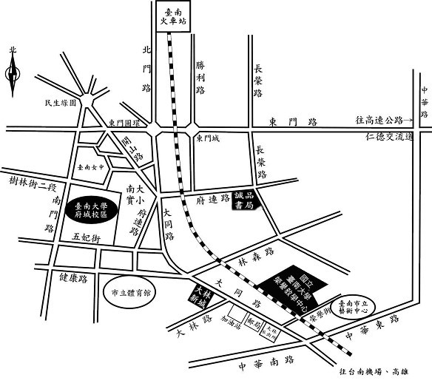
前往臺南大學交通資訊（府城校區700台南市樹林街二段33號）
坐火車  (台南火車站) | - 搭計程車：車程約8分鐘，車資約100元。  - 走路：可循火車站前站出口左轉→北門路(直行)→東門圓環→大同路一段(右轉)→樹林街二段→南大實小→至本校北側校門，全程約1.7公里，步程約25分鐘。
自行開車  (高速公路) | 由仁德交流道下高速公路（往臺南市區）－可循東門路－（左轉接）林森路一段－（右轉接）府連路－（直行後往右前方接）開山路－（左轉接）樹林街二段－南大實小－至本校，車程約20分鐘。
搭飛機  (台南機場) | - 搭計程車：車程約15分鐘，車資約250元。  - 搭公車：機場門口上車，大同路與健康路口下車（約0.6公里），再徒步循健康路→體育路→五妃街→至本校南側校門。
搭高鐵  (高鐵台南站) | 1. 搭計程車：車程約30分鐘。  2. 搭高鐵接駁車：由出口2至1號公車月台搭乘高鐵快捷公車：高鐵台南站—台南市政府，在（延平郡王祠、臺南大學站）下車，步行至本校。（車程約25分鐘）

